Project Proposal – Fantasy Dark Chess

˙Motivation:

鑒於近日休閒類型的遊戲越發興盛，我們想要提案一個結合中西方文化的新形態遊戲 ─ 奇幻暗棋。結合西方奇幻元素與東方暗棋的精隨，為休閒遊戲市場拓展全新的領域。

˙ Project Detail :

1. 遊戲平台 ：

iOS 、 Android雙手機平台。

1. 遊戲類型 ：

休閒棋藝+RPG

1. 收費方式 ：

買斷制

1. 開發方式:

Scrum

(5)遊戲簡介：

遊戲基本上類似於中國的象棋，每局遊戲一開始時所有棋子是覆蓋著的。雙方玩家輪流出手，當輪到自己的回合時玩家可以翻開場上的一個棋子，翻出來的棋子有可能是對方的棋子或者是自己的棋子，也可以以選擇一個既有的屬於自己的棋子來行動。但是跟一般暗棋不一樣的地方在於翻出來的棋子不是馬象炮兵而是戰士、法師、弓箭手……等等在西方奇幻故事中常會出現的角色。每種角色都有自己的攻擊方式和特殊功能，並且也有升級系統幫助角色學習新的技能可以幫助遊戲有更多樣化的體驗。

˙Stake Holders:

政府機關： 申請獎勵基金、繳稅金、公司營運需要遵守政府的法律

雇員： 適切的薪資、工作保障、鼓勵溝通的公司環境

顧客：合理的產品售價、售後服務、產品品質能達到顧客需求

供應平台 ： Apple的App store、Google 的 Google Play 及相關契約

投資者： 公司股東的持股份、其他專案的支持者

˙Workload Distribution

前端工程師 1 : 負責建置遊戲開發的framework及環境建置

前端工程師 2 : 負責玩家Gameplay 的開發

前端工程師 3 : 負責遊戲的UI程式

後端工程師 1: 負責遊戲網路連線的功能

企劃師 1 : 負責維護和撰寫新的遊戲功能和數值

美術 1: 負責遊戲的UI美術

美術 2: 負責遊戲角色和場景的美術

專案經理 1: 負責控制整個專案的進程

產品負責人 : Scrum中的產品負責人，負責規劃每個Sprint要實作的功能

Scrum Master: 負責監控整個Project符合Scrum流程

˙Project Flow

1. 遊戲企劃提出大致的企劃內容
2. 團隊根據市場調查&以前專案的資料分析改進需求規格
3. 制定整個Project Catalog
4. 開始每一輪的疊代，產品負責人制訂該輪疊代的實現功能
5. 開發團隊設計整個軟體的架構
6. 美術負責畫圖、程式則依個別職責專寫程式，並用TDD開發，以測試驅動開發
7. 數次疊代後做整合和系統測試及修正
8. 上架Google Play和 App Store，並持續提供維護

˙ Scrum Flow:

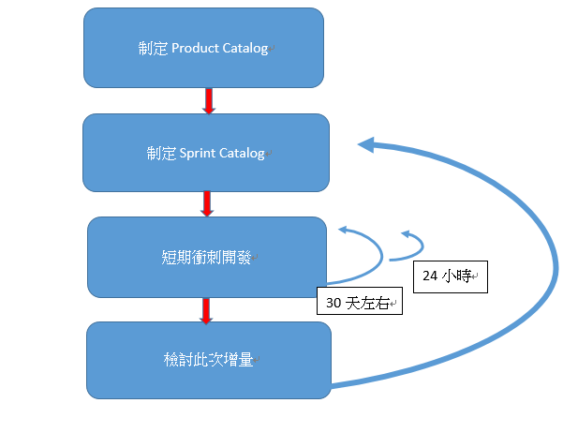

˙ Detail :

在Scrum開發中，產品的開發是用一種敏捷、疊代增量式的開發模式。在產品初期規劃時，產品負責人必須制定好詳細的Project catalog，也就是這個Project應該達到的需求列表。整體開發流程是由許多次的疊代，也就是Sprint組成，在每次Sprint開始之前，由產品負責人決定此次Sprint要開發的內容，從Project Catalog裡面抓出一部份形成一個Subset，也就是Sprint Catalog。每次Sprint的進度由Burn down chart來追蹤，且Sprint中的開發會議是以簡潔快速的站立會議為主。每次的衝刺約莫兩周到一個月，在該次Sprint中，需求和規格都是固定不能變更的。以我們的專案為例的話，整體需要實現的功能大致可以包括：引擎建置、框架配置、Shader調整、Game Play核心邏輯、UI和遊戲流程控制、網路連線功能。

而因為這是個為期三個月的Project，基本上我們把開發時程區分為六個單位，每兩週為一個單位，第一個單位是開發前的準備，接下來則是5個Sprint。

1. 需求分析、企劃校正、規格暫定、Project catalog制定
2. Sprint 1 : 建置環境、微調
3. Sprint 2 : 遊戲主流程開發
4. Sprint 3 : 棋種功能開發 、 棋局系統開發
5. Sprint 4: UI開發和優化 、 建置Back end server
6. Sprint 5: 網路介面開發

˙Work Breakdown Structure

1. Fantasy Dark Chess Game
   1. Requirement engineering & spec
      1. Set up project goals
      2. Check related requirement
      3. Make playing scenario
      4. Check feasibility
      5. Write down feasible specs

1.2Build the Framework

1.2.1 Choose a rendering pipeline

1.2.2 Choose a Physics simulation pipeline

* + 1. Build the Development Environment
    2. Create development tools

1.3Adjust the Shader

1.3.1 Adjust the rendering effect

1.3.2 Adjust the rendering efficiency

1.4 Game Play Development

1.4.1 Characters Creation

1.4.1.1 Warrior

1.4.1.2 Wizard

1.4.1.3 Archer

1.4.2 Game Logic Creation

1.4.2.1 Game flow

1.4.2.2 Game mechanism

1.4.2.3 Interaction between pawns

1.5 UI Creation

1.5.1 User interface for playing

1.5.2 User interface for adjusting setting

1.5.3 User interface for controlling game flow

1.6 Network related function

1.6.1 Network interface creation

1.6.2 Back end server building

1.6.4 Online gaming creation